**菊池带花样检测软件**

1. **目的**

电子背散射花样能够通过分析反映出晶体的结构和取向等信息，传统人工描绘方法需要耗费大量时间与精力。为了能够更便捷地提取出原始图片中所包含的菊池带花样信息，结合现代的计算机图像处理技术，产生了能够检测并描绘出原始图像中所包含的菊池带花样信息的检测软件，以期望能够达到精确、便捷地提取出图像信息的目的。本软件即为一种菊池带花样检测软件，能够通过本软件描绘出原始图像中的菊池带边缘、菊池带中心线以及菊池带交点等信息，代替人工描绘方法，提高信息获取的效率。

**2. 运行软件需包含的文件**

* 1. Kikuchi program文件夹下的19个文件：AccMap.m、Cal_rotRad.m、check.m、Coordinate_correction.m、Coordinate_detransform.m、Coordinate_transform.m、detect.m、edge_canny.m、FindPeaks.m、FitStructure.m、getlines.m、KikuchiGUI.fig、KikuchiGUI.m、Lines_detect.m、myLine.m、peak_line.m、radonlines.m、radonpeaks.m、Two2one.m
  2. 需要被检测的原始菊池带图片

**3. 运行本软件所需环境和函数库**

所需环境：能够安装MATLAB软件的系统

**4．运行方法说明**

(1)使用MATLAB应用程序打开KikuchiGUI.m文件并点击运行按钮运行程序。

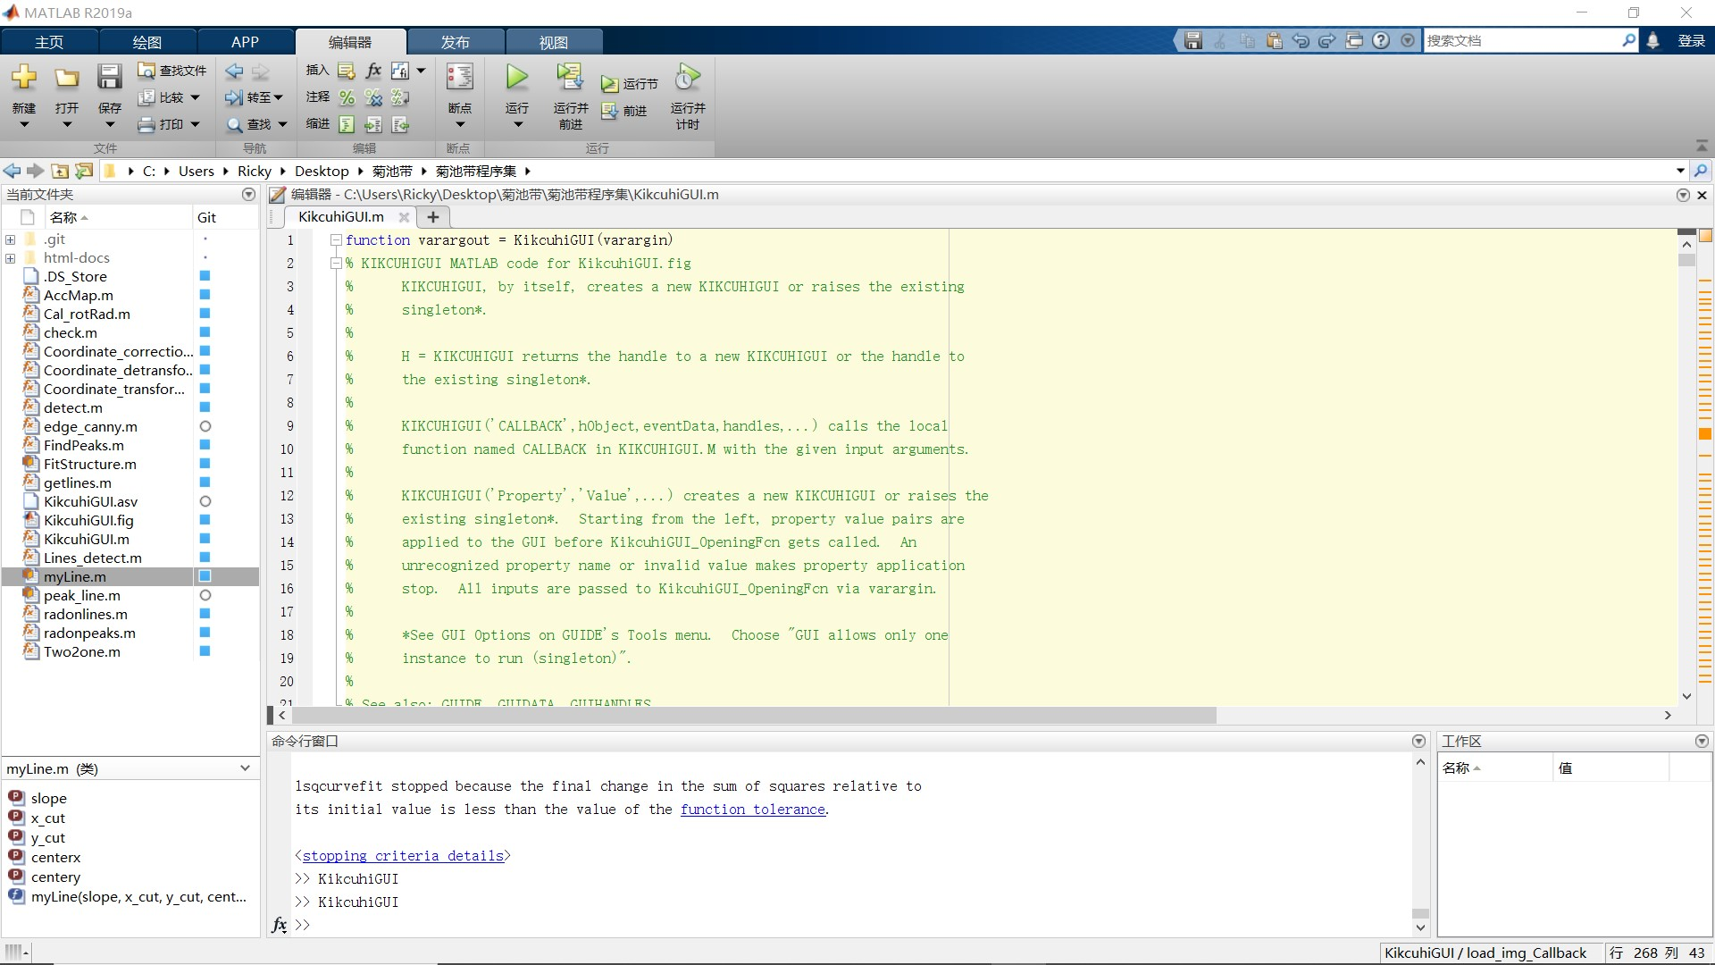

(2)初次打开此文件或项目时，会弹出如下图所示的对话框，此时只需点击“更改文件夹”按钮即可正常运行该程序。

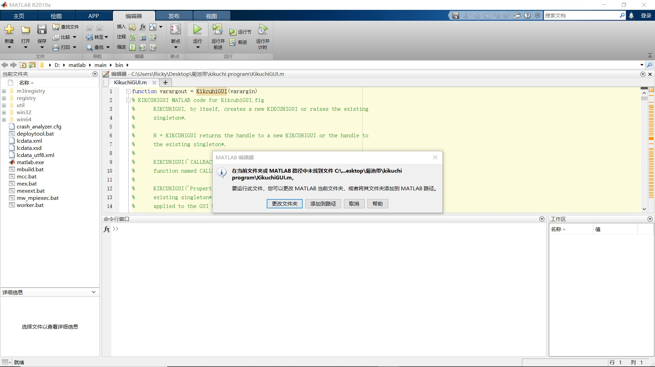

(3)随后会弹出如下图所示的图形化界面供操作

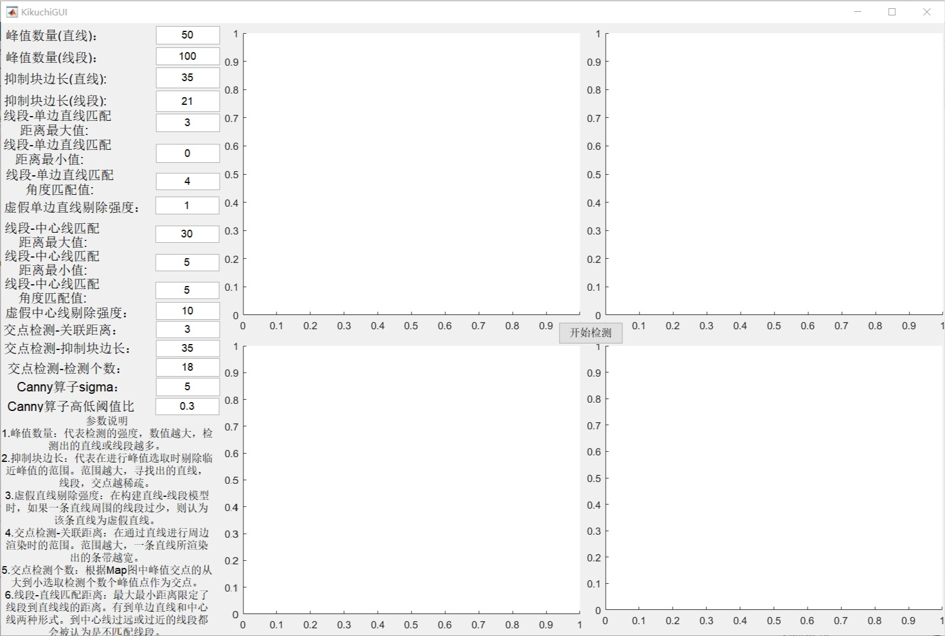

1. **可能出现的错误说明**

如果修改部分文件的文件名称或者移动程序中文件的位置，在程序运行的过程中可能会产生错误。当产生错误时，可以选择还原项目原本内容及各文件名称和位置或者将文件内容采用另存为的方式建立新的项目和工作环境。

## 软件介绍

1. **软件的启动**

具体步骤参照第四部分内容

1. **软件中的各个参数**
2. 峰值数量（直线）：检测的最大直线数量
3. 峰值数量（线段）：检测的最大线段数量
4. 抑制块边长（直线）：在直线检测中所使用的抑制块边长
5. 抑制块边长（线段）：在线段检测中所使用的抑制块边长
6. 线段-单边直线匹配距离最大值：对于单边直线检验及筛选中直线与线段距离的最大值
7. 线段-单边直线匹配距离最小值：对于单边直线检验及筛选中直线与线段距离的最小值
8. 线段-单边直线匹配角度匹配值：对于单边直线检验及筛选中直线与线段的角度相差最大值
9. 虚假单边直线剔除强度：单边直线与线段进行匹配过程中，满足匹配所要达到的最少线段数量
10. 线段-中心线匹配距离最大值：对于中心线检验及筛选中直线与线段距离的最大值
11. 线段-中心线匹配距离最小值：对于中心线检验及筛选中直线与线段距离的最小值
12. 线段-中心线匹配角度匹配值：对于中心线检验及筛选中直线与线段的角度相差最大值
13. 虚假中心线剔除强度：中心线与线段进行匹配过程中，满足匹配所要达到的最少线段数量
14. 交点检测-关联距离：在交点检测中所设置的关联距离，影响渲染时候的结果以及对于交点的检测
15. 交点检测-抑制块边长：在交点检测中所使用的抑制块边长
16. 交点检测-检测个数：即在交点检测中所得的最大的n个峰值
17. Canny算子sigma：Canny算子进行边缘检测时所使用的sigma值
18. Canny算子高低阈值比：Canny算子进行边缘检测时所使用的高低阈值比

对于不同类型、尺寸的图片最主要需要进行调整的参数为最后两个参数。一般来说，检测的图片尺寸越小，Canny算子的sigma值也就能越小。更小的sigma值有更大可能检测得到更多的菊池带，但是可能也会混入虚假结果，高低阈值比也可以调整获得的边缘检测结果。比值越大获得的边缘就越稀疏，比值越小获得的边缘就会更加密集。初始的参数均是基于论文中所给出的1344*1024尺寸的图片所设置。

有关交点检测的三个参数中，检测的个数就是最终得到的结果图片中用圆圈所标注出的菊池带交点个数，关联距离影响渲染过程中所覆盖的范围，在不产生同一交点重复检测的情况下越大越能弱化对于菊池带边缘检测误差所带来的影响，抑制块边长决定了在检测到一个交点之后的屏蔽范围，在范围内即使存在相比于其余图片中的峰值更大的峰值也不会再对其进行检验。

其余的各个参数均可以按照特定的图片和需要进行调整以达到检测中的最佳效果。

1. **软件执行流程**
2. 根据原始图片，调整各个参数的设置
3. 点击开始检测按钮，在选择图片的对话框中选择待检测图片（使用png格式无报错，若使用其他部分格式可能会导致程序报错，可手动转换格式后运行）

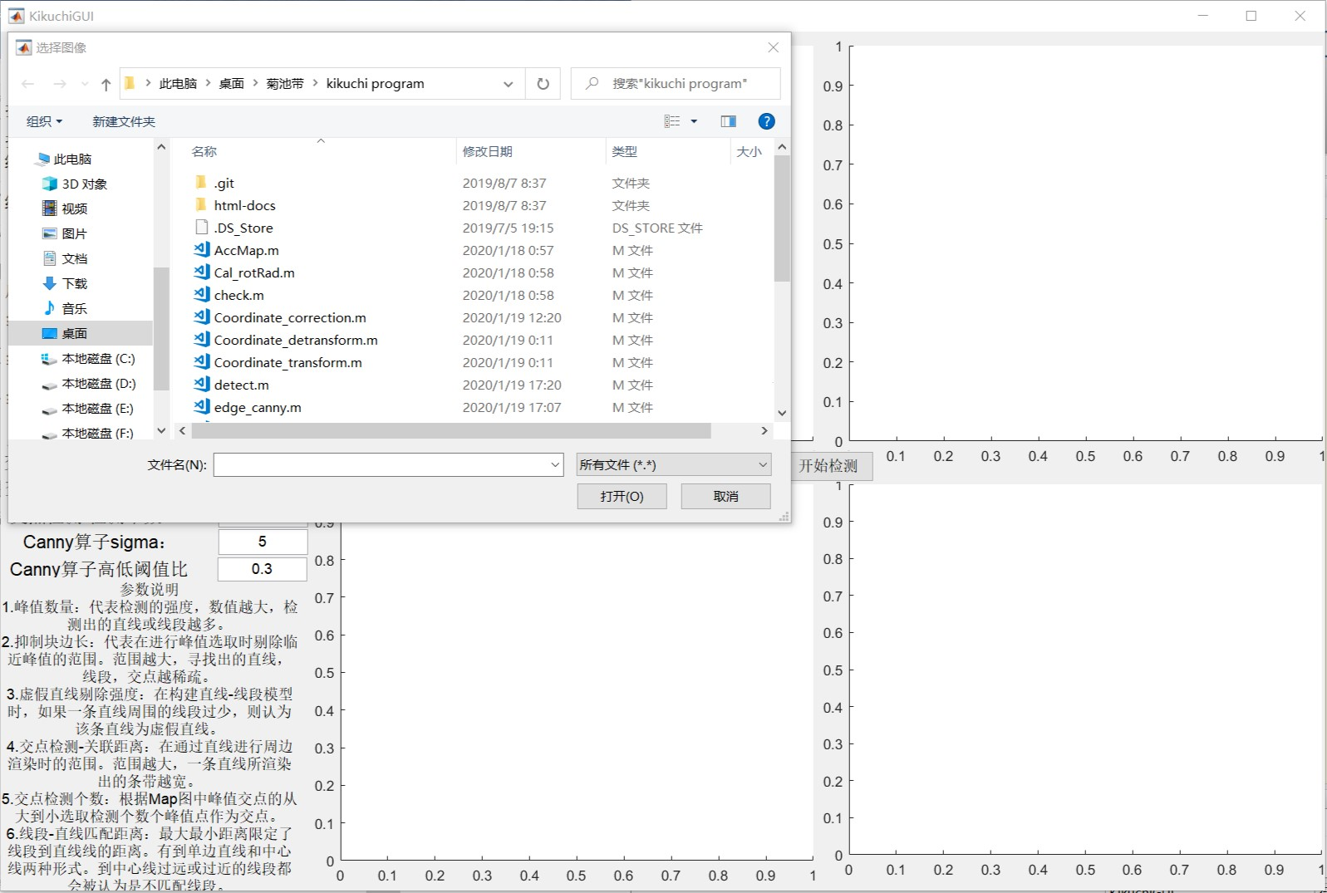

1. 下图即为一张检测结果的示意图。其中左上角显示的是原始图像，右上角显示的是检测得到的交点图像用绿色圆圈画出，左下角是运用渲染函数对检测得到的中心线进行渲染所得到的图像结果，右下角是用成对的蓝色和红色双曲线对于菊池带边缘进行描绘所得到的结果图像。

